Mall GmbH
Hüfinger Str. 39-45
78166 Donaueschingen
Deutschland

Markus Böll
Pressesprecher
Telefon: +49 771 8005-131
Telefax: +49 771 8005-3131
markus.boell@mall.info

Dr. Christine Scheib
Presseabteilung
Telefon: +49 771 8005-133
Telefax: +49 771 8005-3133
christine.scheib@mall.info

13. Januar 2015
Neues Planerhandbuch Kläranlagen von Mall

Eine Handvoll Planerhandbücher
Mit dem technischen Planerhandbuch „Mall-Kläranlagen von 4 bis 2500 EW“ legt die Mall GmbH die fünfte Broschüre vor, mit der Planer und Ingenieure anhand von Projektbeispielen und technischen Hilfsmitteln bei der Planung von Anlagen zur Abwasserbehandlung unterstützt werden.
Nach den Planerhandbüchern Regenwasserbewirtschaftung, Abscheideranlagen, Neue Energien und Pumpen- und Anlagentechnik ist das Planer-Quintett aus dem Hause Mall damit komplett. Ob es um die Abwasserbehandlung von ländlichen Anwesen oder Ferienhäusern geht, die nicht an die öffentliche Kanalisation angeschlossen sind, oder Gemeinden mit bis zu 2500 Einwohnern: Kläranlagen von Mall werden aus Stahlbetonfertigteilen gefertigt und arbeiten rein biologisch. Anhand zahlreicher Anwendungsbeispiele verdeutlicht die Broschüre die vielfältigen Einsatzmöglichkeiten bei der Abwasserbehandlung. Ergänzt wird das 76-seitige Handbuch durch Serviceangebote, einen Fragebogen zur Auslegung von Kläranlagen, Begriffserklärungen sowie Projektreferenzen. Die Broschüre kann kostenlos unter info@mall.info bestellt werden.

1.156 Zeichen (mit Leerzeichen)

Neues Planerhandbuch Kläranlagen von Mall

Eine Handvoll Planerhandbücher
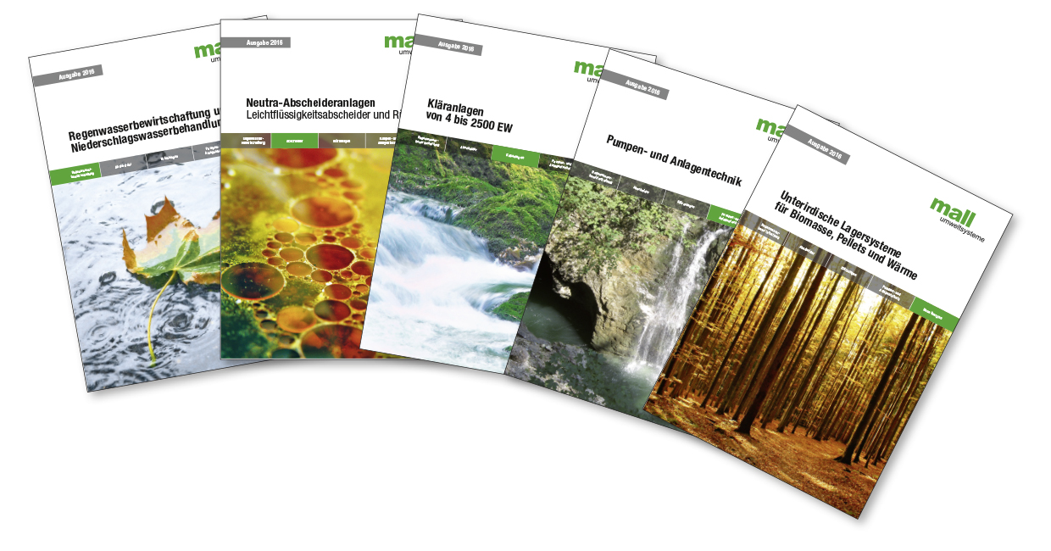

Bildunterschrift: Mit dem Planerhandbuch „Mall-Kläranlagen von 4 bis 2500 EW“ unterstützt Mall Planer und Ingenieure bei der Auslegung von Kläranlagen. (Mall GmbH)

Pressemitteilung und Abbildungen sind online unter
www.mall.info/aktuelle-pressemitteilungen abrufbar.

Weitere Informationen zur Mall-Produktpalette gibt es unter www.mall.info.

Belegexemplar erbeten an :
Mall GmbH
Markus Böll
Hüfinger Straße 39-45
78166 Donaueschingen
Deutschland

Über Mall
Mall bietet Systemlösungen für die Regenwasserbewirt-schaftung, Abscheider, Kläranlagen, Pumpstationen, Pelletlager und Solarthermie. 470 Mitarbeiter erwirtschafteten 2015 einen Umsatz von 69 Mio. Euro.

